REPÚBLICA DE COLOMBIA

RAMA JUDICIAL DEL PODER PÚBLICO

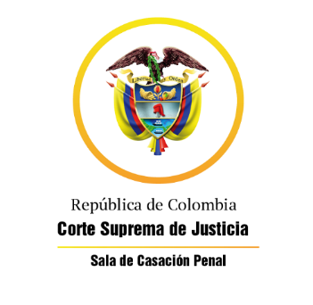

TRIBUNAL SUPERIOR DEL DISTRITO JUDICIAL

SALA DE DECISIÓN PENAL

REGISTROS DE PROYECTOS

|  |  |  |  |  |  |
| --- | --- | --- | --- | --- | --- |
| FECHA | RADICADO | CLASE | ACCIONANTE | ACCIONADO | MAGISTRADO |
| 24/04/2020 | 2020-00010-01 (20-228) | tutela de segunda instancia | Flor Elva Delgado Cardenas | CNSC y FUn Andina | Luis J Gonzalez Ardila |
| 24/04/2020 | 2020-00012-01 | tutela de segunda instancia | Helena Suárez Díaz | COLPENSIONES | Juan Carlos Diettes L |
| 24/04/2020 | 2017-05246-01 | prision domicilairia decreto 546 | Carlos Andrés Quintero Carvajal | hurto calificado y agravado | Juan Carlos Diettes L |
| 24/04/2020 | 2019-03375-01 | proceso ley 906 de 2004 | Yesid Fabián Delgado Peña | hurto calificado y agravado | Juan Carlos Diettes L |